





Bijna of net je master-diploma op zak in een technische IT-gerelateerde richting? Kijk je uit naar een stevige uitdaging in software engineering? Werk in team op het **snijvlak van IT, innovatie en industrie. Realiseer innovatieve projecten rond Industry 4.0, Factory of the Future, Internet of Things, Big Data en Artificiële Intelligentie**. Ontwikkel samen met ervaren mentoren ‘top notch’ IT oplossingen voor de grootste spelers in de food & beverage industrie.

Je functie:

* **analyseer, ontwikkel en implementeer**proces kritische IT-applicaties
* werk rond topics zoals mobiele applicaties, track & trace systemen, eco-toepassingen, Big data oplossingen en Artificiële Intelligentie
* word méér dan een “standaard ontwikkelaar”, geef richting aan de IT oplossingen van morgen
* je bent betrokken bij de volledige realisatie van de projecten.

Je profiel

* **master**informatica, industrieel ingenieur of master in een andere technische richting
* interesse om je volgende technologieën eigen te maken:**.NET (C#/VB.NET), SQL server,** en concepten zoals async/await, inversion of control en dependency injection
* interesse in WPF, service oriented architecture (ASP.NET Web API, ASP.NET Core, SignalR), …
* gedreven interesse in topics zoals HTML5, Angular, TypeScript
* passie voor**innovatie, nieuwe technologieën, creatief en gedreven**
* affiniteit met**Internet of Things, Cloud, Big Data en Artificiële Intelligentie**
* kennis Engels en/of Frans is een plus. Je beschikt over een rijbewijs B
* kantoor in of Aalter of Herentals of Kortrijk ifv je woonplaats

**Interesse? Contacteer ons:**

Ines Thevelein – Recruiter

[Ines.thevelein@actemium.com](mailto:Ines.thevelein@actemium.com)

09/325.75.50

**Junior Software Developer**

Actemium, een merk van VINCI Energies, is internationaal marktleider in het aanbieden van Solutions & Services voor de industrie. Bij Actemium aan de slag gaan, betekent kiezen voor een innovatieve omgeving met gepassioneerde collega’s, waar je jouw vaardigheden verder kunt ontwikkelen en waar je de kans krijgt om jouw eigen loopbaan uit te stippelen.

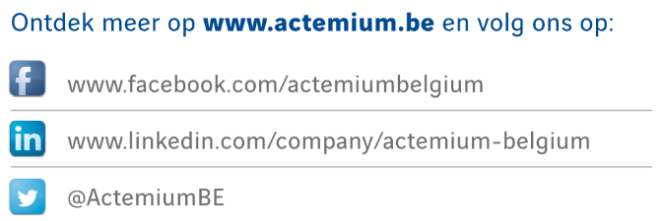flux_VE

Wij:

|  |  |  |
| --- | --- | --- |
| Een zeer toffe werkomgeving  met bruisende teams en flexibele werkuren. | Een persoonlijk leer- en ontwikkelingsplan, opleiding en doorgroeimogelijkheden. | Een marktconforme verloning,  aangevuld met bedrijfswagen, onkostenvergoeding, enz. |
| Een hospitalisatie- en  groepsverzekering…  én gratis fruit op het werk! | Een hoge fun-factor en tal van sportieve/culturele/familiale  activiteiten. | Tal van initiatieven  omtrent kennisdeling. |

**Interesse? Contacteer ons:**

Ines Thevelein – Recruiter

[Ines.thevelein@actemium.com](mailto:Ines.thevelein@actemium.com)

09/325.75.50

Actemium, een merk van VINCI Energies, is internationaal marktleider in het aanbieden van Solutions & Services voor de industrie. Bij Actemium aan de slag gaan, betekent kiezen voor een innovatieve omgeving met gepassioneerde collega’s, waar je jouw vaardigheden verder kunt ontwikkelen en waar je de kans krijgt om jouw eigen loopbaan uit te stippelen.